2015风湿与临床免疫学主治医师专业实践能力大纲
标*为内科学专业实践能力考核内容
单元 | 细目
一、晶体关节病 | 1.痛风  2.焦磷酸钙沉积病
二、骨及软骨疾病 | 1.骨质疏松症及骨软化症  2.骨关节炎  3.复发性多软骨炎  4.反射性交感神经营养不良
三、风湿性疾病概论 | 1.流行病学  2.自身抗体  3.风湿病的生物治疗  4.非甾体类抗炎药  5.免疫抑制剂
四、类风湿关节炎* | 1.类风湿性关节炎  2.承认Still病  3.Felty综合征  4.反复性风湿症  5.RS3PE
五、血清阴性脊柱关节炎 | 1.强直性脊柱炎*  2.银屑病关节炎  3.赖特综合症  4.反应性关节炎
六、红斑狼疮 | 1.系统性红斑狼疮*  2.药物性红斑狼疮  3.皮肤性狼疮  4.抗磷脂综合征
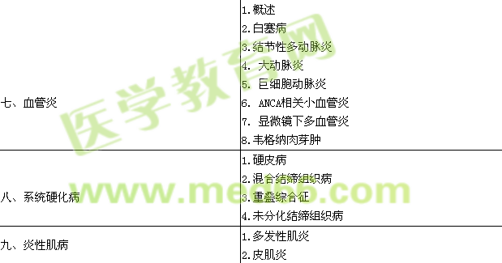
十、干燥综合征
十一、其他风湿病 | 1. 感染性关节炎  2. 2.风湿性多肌痛  3. 3.自身免疫性肝炎

